ONLINEVAAZ
Söz Ahlakı ve Sosyal Medya
22 Mayıs 2026
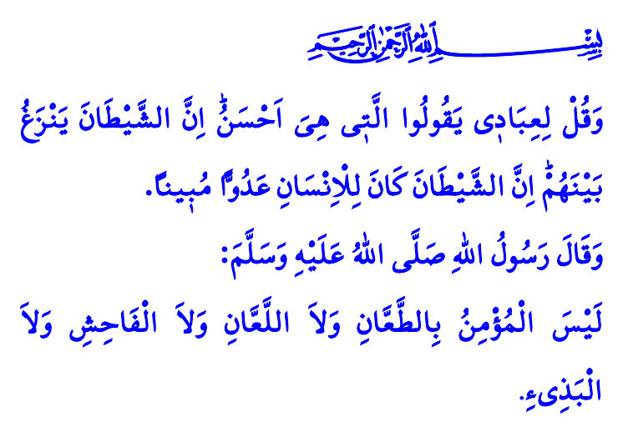
Muhterem Müslümanlar!
Söz, insanın iç dünyasını dışarıya yansıtan aynasıdır. Güzel bir söz; yaralı kalpleri iyileştiren merhem, kurumuş gönülleri yeşerten can suyudur. Hoş bir kelam; ruhu ilmek ilmek işleyen zarif bir nakış, hataları incitmeden düzelten nazik bir hitaptır. Peygamber Efendimiz (s.a.s)’in buyurduğu üzere, “Gönül alıcı söz, sadakadır.”
Aziz Müminler!
Sözün tesiri, sesin yüksekliğinde değil; samimiyetin derinliğinde, üslubun inceliğinde gizlidir. Evet, en yakınımıza dahi sesimizi duyuramıyorsak, akrabalarımızla ortak paydada buluşamıyorsak, komşularımıza ulaşmaya bir yol bulamıyorsak, bunun sebeplerinden biri de konuşma usulümüzdür. Sevgili Peygamberimiz (s.a.s), mümini şöyle tarif etmektedir: “Mümin; insanları karalayan, lânet eden, kaba ve kötü sözlü, hayâsız birisi değildir.”
Kıymetli Müslümanlar!
Gönül kapıları, içeriden açılan kilide benzer; o kilidin yegâne anahtarı ise yumuşak bir sözdür. Kur’an-ı Kerim’de, “Kullarıma söyle, sözün en güzelini söylesinler; yoksa şeytan aralarına girer. Kuşkusuz şeytan, insanların apaçık düşmanıdır” buyrulmaktadır. Bu sebeple; yuvasında huzur arayan, dilini zarafetle süslesin. Evladına ulaşmak isteyen, önce onun gönlüne bir çift tatlı kelamla misafir olsun. Saygınlık bekleyen, dilini doğrulukla mühürlesin. Berekete nail olmak isteyen, sözüne dürüstlük katsın. Hâsılı, Allah Resûlü (s.a.s)’in buyurduğu üzere, “Allah’a ve ahiret gününe inanan, ya hayır söylesin ya da sussun.”
Değerli Müminler!
Söz ahlakının en çok ihlal edildiği alanların başında dijital mecralar gelmektedir. Kimi insanlar, sanal kumar ve uyuşturucu madde gibi bağımlılıklarla; kimileri de şiddete sevk eden dijital oyunlar aracılığıyla kötülüğün günden güne yayılmasına zemin hazırlamaktadır. Kimi insanlar; kimliklerini gizleyerek kalp kırmayı, başkalarının şahsiyetine, şeref ve haysiyetine dil uzatmayı marifet saymaktadır. Kimileri de yalan haberler ile toplumun sinesine fitne ve fesat tohumları ekmektedir. Yüce Rabbimizin bu husustaki uyarısı gayet açıktır: “İnsanın yanında, söylediği her sözü kaydeden bir melek mutlaka hazır bulunur.”
Aziz Müslümanlar!
Bizler, teknolojik imkânlarla gelen tehlikeleri, fırsatların arkasına gizlenmiş sinsi tuzakları fark edebilirsek, sanal âlemin zararlarını asgari düzeye indirebiliriz. Dijital teknolojileri, etik değerlerimizi gözeterek kullanabilirsek, kültürümüzle bağdaşmayan söz ve içeriklerden kendimizi ve ailemizi muhafaza edebiliriz.
Hutbemizi, Peygamber Efendimiz (s.a.s)’in şu hadis-i şerifleriyle bitiriyoruz: “Faydasız söz ve davranışları terk etmesi, kişinin iyi bir Müslüman olduğunun göstergesidir.”
Kaynaklar
Buhârî, Cihâd, 128.
Tirmizî, Birr, 48.
İsrâ, 17/53.
Buhârî, Edeb, 31.
Kâf, 50/18.
Tirmizî, Zühd, 11; Muvatta’, Hüsnü’l-hulk, 1.
Kaynak: Diyanet İşleri Başkanlığı

